Activité possible

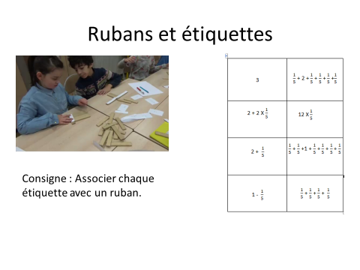

Passer aux dixièmes : propositions de l’IREM

* Demander de partager un kapla en 10 parties égales et introduire les dixièmes
* Utilisation d’un guide âne

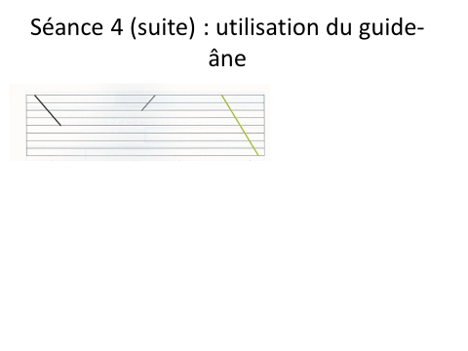

[Attirez l’attention du lecteur avec une citation du document ou utilisez cet espace pour mettre en valeur un point clé. Pour placer cette zone de texte n’importe où sur la page, faites-la simplement glisser.]

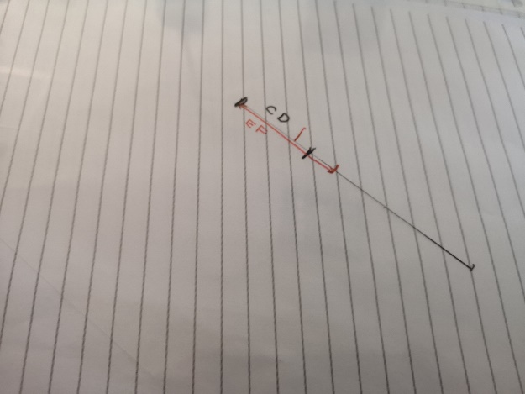

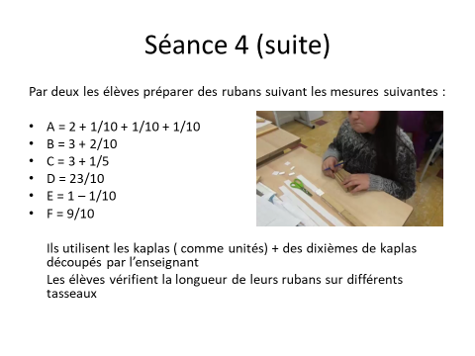

AUTRES PROPOSITIONS

